MEDIENINFORMATION

Statusbericht Nachhaltigkeit 2021–2023 von Würth Elektronik eiSos GmbH & Co. KG
Der grüne Pfad
Waldenburg, 29. Oktober 2024 – Mit seinem Statusbericht Nachhaltigkeit
2021–2023 veröffentlicht Würth Elektronik eiSos GmbH & Co. KG Strategien, Fortschritte und Herausforderungen auf dem Weg zu mehr Nachhaltigkeit in der Elektronikbranche.
„Nachhaltigkeit ist uns sehr wichtig. Als eines unserer Fokusthemen sehen wir darin den Schlüssel zum langfristigen Erfolg“, betont Dirk Knorr, Geschäftsführer bei Würth Elektronik eiSos GmbH & Co. KG, im Vorwort des Statusberichts. Es sei „nur richtig und wichtig, zu definieren, was Nachhaltigkeit für uns eigentlich konkret bedeutet“.
Diese Aufgabe erfüllt der 48-seitige Statusbericht Nachhaltigkeit
2021–2023 von Würth Elektronik eiSos ausführlich und verständlich. Er umfasst eine Übersicht über sämtliche Unternehmensaktivitäten, die eine nachhaltige Ausrichtung in allen Bereichen der Geschäftstätigkeit vorantreiben. Der Statusbericht gliedert sich in die Handlungsfelder:
- Produkt & Service
- Ressource & Umwelt
- Mensch & Gesellschaft
Jedes dieser Kapitel liefert wichtige Kennzahlen, „Lessons Learned“- sowie „Next-Level-“Stories. Das breit gestreute Themenspektrum reicht von der Minimierung des Bleieinsatzes über umweltschonende Verpackungen, Dekarbonisierung und Gesundheitsfürsorge bis hin zu Repair Cafés und Bienenzucht am Standort Waldenburg.
Ziele und Erfolge
„Konkret geht es einerseits um Geschichten, die zeigen, wo wir bereits in puncto Nachhaltigkeit erfolgreich sind“, erklärt Dirk Knorr, Geschäftsführer bei Würth Elektronik eiSos GmbH & Co. KG. „Diese haben wir unter dem Oberbegriff ‚Lessons Learned‘ zusammengestellt. Zugleich blickt der Statusbericht aber auch in eine nachhaltigere Zukunft. In den ‚Next Level Stories‘ erfahren die Leserinnen und Leser, woran wir aktuell arbeiten und wie wir tatsächlich eine bessere Zukunft schaffen. Fortschritte und Herausforderungen auf dem Weg zu einer nachhaltigeren Elektronikbranche zu teilen, das ist das Ziel unseres Statusberichts, denn auch hier bieten wir: ‚more than you expect‘!“
Vorbild für den Statusbericht Nachhaltigkeit 2021–2023 ist der jährliche Nachhaltigkeitsbericht des Würth-Konzerns. Er macht Ziele und Aktivitäten in diesem wichtigen Bereich einer breiten Öffentlichkeit zugänglich. „Mit unserem Statusbericht möchten wir von Würth Elektronik eiSos größtmögliche Transparenz hinsichtlich unserer Nachhaltigkeitsaktivitäten schaffen und richtungsweisende Projekte vorstellen“, betont Dirk Knorr, Geschäftsführer bei Würth Elektronik eiSos GmbH & Co. KG.

Der Statusbericht Nachhaltigkeit 2021–2023 von Würth Elektronik eiSos steht unter nachfolgendem Link zum kostenlosen Download zur Verfügung:
https://www.we-online.com/files/pdf1/we-eisos-nachhaltigkeitsbericht.pdf

Verfügbares Bildmaterial
Folgendes Bildmaterial steht druckfähig im Internet zum Download bereit: https://kk.htcm.de/press-releases/wuerth/
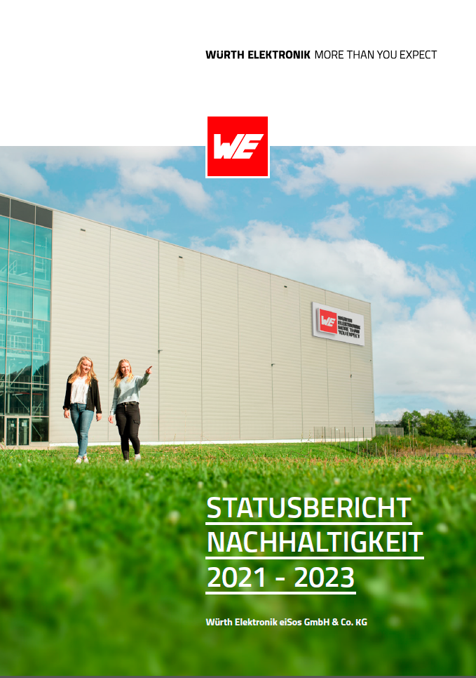
Bildquelle: Würth Elektronik
Richtungsweisend für eine lebenswerte Zukunft: der Statusbericht Nachhaltigkeit 2021–2023 von Würth Elektronik eiSos

Über die Würth Elektronik eiSos Gruppe
Die Würth Elektronik eiSos Gruppe ist Hersteller elektronischer und elektromechanischer Bauelemente für die Elektronikindustrie und Technologie-Enabler für zukunftsweisende Elektroniklösungen. Würth Elektronik eiSos ist einer der größten europäischen Hersteller von passiven Bauteilen und in 50 Ländern aktiv. Fertigungsstandorte in Europa, Asien und Nordamerika versorgen die weltweit wachsende Kundenzahl.
Das Produktprogramm umfasst EMV-Komponenten, Induktivitäten, Übertrager, HF-Bauteile, Varistoren, Kondensatoren, Widerstände, Quarze, Oszillatoren, Power Module, Wireless Power Transfer, LEDs, Sensoren, Funkmodule, Steckverbinder, Stromversorgungselemente, Schalter, Taster, Verbindungstechnik, Sicherungshalter sowie Lösungen zur drahtlosen Datenübertragung. Das Portfolio wird durch kundenspezifische Lösungen abgerundet.
Die Verfügbarkeit ab Lager aller Katalogbauteile ohne Mindestbestellmenge, kostenlose Muster und umfangreicher Support durch technische Vertriebsmitarbeitende und Auswahltools prägen die einzigartige Service-Orientierung des Unternehmens.
Würth Elektronik ist Teil der Würth-Gruppe, dem Weltmarktführer in der Entwicklung, der Herstellung und dem Vertrieb von Montage- und Befestigungsmaterial, und beschäftigt 7 900 Mitarbeitende. Im Jahr 2023 erwirtschaftete die Würth Elektronik Gruppe einen Umsatz von 1,24 Milliarden Euro.
Würth Elektronik: more than you expect!
Weitere Informationen unter www.we-online.com

Weitere Informationen:  Würth Elektronik eiSos GmbH & Co. KG  Sarah Hurst  Clarita-Bernhard-Straße 9  81249 München  Telefon: +49 7942 945-5186  E-Mail: sarah.hurst@we-online.de  www.we-online.com | Pressekontakt:  HighTech communications GmbH  Brigitte Basilio  Brunhamstraße 21  81249 München  Telefon: +49 89 500778-20  E-Mail: b.basilio@htcm.de  www.htcm.de

